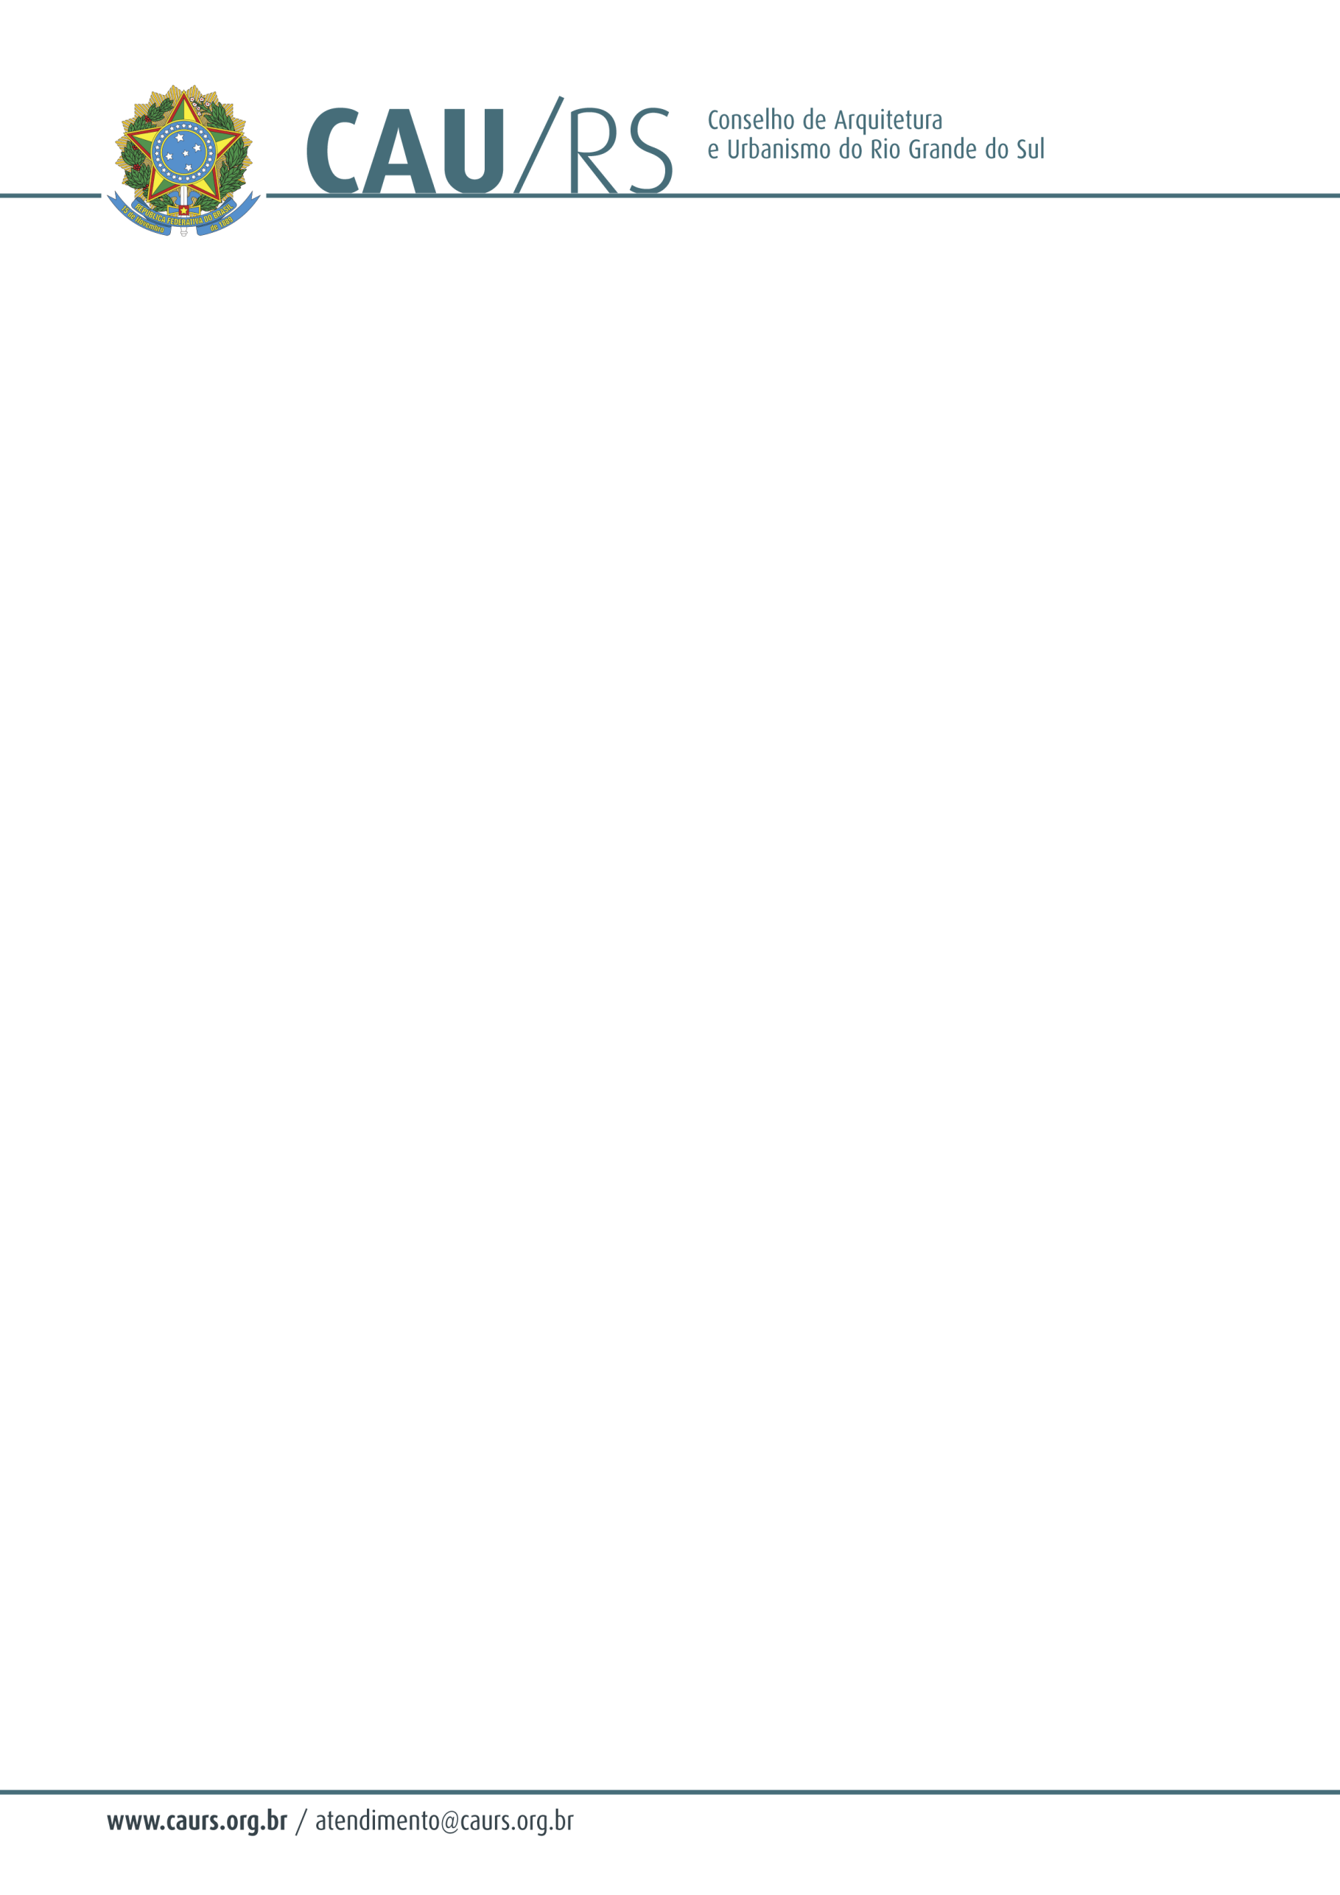

DELIBERAÇÃO DA COMISSÃO DE PLANEJAMENTO E FINANÇAS DO CAU/RS
Nº 89/2013, DE 13 DE AGOSTO DE 2013.

Referente à aquisição de displays, de acordo com o Processo Administrativo nº 184/2013.

A Comissão de Planejamento e Finanças do Conselho de Arquitetura e Urbanismo do Rio Grande do Sul, no uso das suas atribuições legais, reuniu-se no dia 13 de agosto de 2013 e DELIBEROU pela autorização de aquisição de displays, através de dispensa de licitação, de acordo com o artigo 24, inciso II da Lei 8.666/93, conforme solicitação efetuada pela Presidência deste Conselho, cuja verba será proveniente do centro de custos 4.04.01 – Manter as Atividades Operacionais do CAU/RS, 6.2.2.1.1.01.02.01.001 – Material de Expediente.

Fausto Henrique Steffen
Coordenador da Comissão de Planejamento e Finanças

